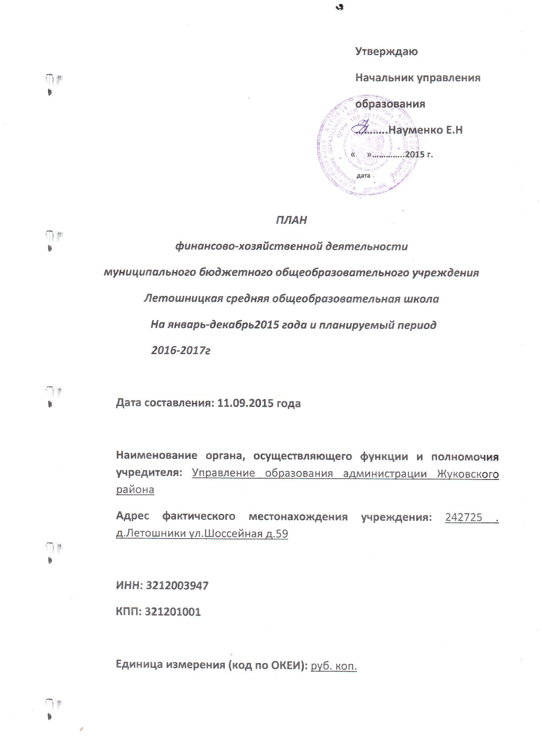

Текстовая (описательная) часть Плана

9. Цели деятельности МБОУ Летошницкая СОШ
Основными целями Учреждения являются формирование общей культуры личности обучающихся на основе усвоения обязательного минимума содержания общеобразовательных программ, их адаптация к жизни в обществе, создание основы для осознанного выбора и последующего освоения профессиональных образовательных программ, воспитание гражданственности, трудолюбия, уважения к правам и свободам человека, любви к окружающей природе, семье, формирование здорового образа жизни.

10. Виды деятельности учреждения, относящиеся к его основным видам деятельности в соответствии с уставом учреждения.

Для достижения указанных целей Учреждение осуществляет следующие основные виды деятельности:
- охрана жизни и укрепление физического и психического здоровья обучающихся и детей дошкольного возраста;
- развитие личности, ее самореализация и самоопределение;
- формирование у обучающихся современного уровня знаний:
- воспитание с учетом возрастных категорий обучающихся и детей дошкольного возраста гражданственности, трудолюбия, уважения к правам и свободам человека, любви к окружающей природе, Родине, семье;
Учреждение осуществляет свою деятельность в соответствии с предметом и целями деятельности, определенными в соответствии с федеральными законами, иными нормативными правовыми актами и уставом.

11. Параметры муниципального задания (задания учредителя), установленного учреждению.

Наименование муниципальной услуги: услуга по предоставлению общеобразовательных программ:

Общее образование включает в себя три ступени, соответствующие уровням образовательных программ:
- начальное общее образование (нормативный срок освоения 4 года);
- основное общее образование (нормативный срок освоения 5 лет);
- среднее (полное) общее образование (нормативный срок освоения 2 года).
Количество потребителей, которым планируется оказывать услугу-
237 чел.
Нормативные затраты на оказание услуги – 7700 руб..
12. Перечень услуг, предоставление которых для физических и юридических лиц осуществляется за плату:
Наличие платных образовательных услуг и порядок их предоставления.
Учреждение вправе представлять следующие дополнительные платные образовательные услуги, не включённые в перечень основных образовательных программ, определяющих её статус:
Развивающие и образовательные услуги:
- развивающие и оздоровительные услуги для детей, оказываемые создания кружков, секций, студий, театральной студии и др.;

13. Информация о балансовой стоимости недвижимого и движимого имущества на дату составления Плана по следующей форме:

Вид имущества | Балансовая стоимость на дату составления Плана (рублей)
Недвижимое имущество
имущество, закрепленное собственником имущества  за учреждением на праве оперативного управления | 14486384,68
имущество, приобретенное учреждением за счет выделенных собственником имущества учреждения средств
имущество, приобретенное учреждением за счет доходов, полученных от иной приносящей доход деятельности
Итого (недвижимое имущество) | 10911146,75
Движимое имущество
движимое имущество, в том числе
особо ценное движимое имущество | 2599930,08
Итого (движимое имущество) | 4516548,25

14. Показатели финансового состояния учреждения (данные о нефинансовых и финансовых активах, обязательствах) на последнюю отчетную дату, предшествующую дате составления Плана по следующей форме:

Наименование показателя | Сумма, тыс.руб.
Нефинансовые активы, всего | 14486384,68

в том числе:
недвижимое имущество, всего: | 10911146,75

в том числе:
остаточная стоимость | 4556473,10
особо ценное движимое имущество, всего | 2599930,08

в том числе:
остаточная стоимость | 969424,82

Финансовые активы, всего

в том числе:

дебиторская задолженность по доходам

дебиторская задолженность по расходам

Обязательства, всего

в том числе :

кредиторская задолженность всего

в том числе:

просроченная кредиторская задолженность

Плановые показатели по поступлениям и выплатам МБОУ Летошницкая СОШ

на 2015-2017гг.

Наименование показателя | Очередной финансовый год |  |  | Первый год планового  периода |  |  | Второй год планового  периода
 | Всего, рублей | в том числе |  | Всего, рублей | в том числе |  | Всего, рублей | в том числе
 |  | по лицевым счетам, открытым в органах, осуществляющих ведение лицевых счетов, рублей | по счетам, открытым в кредитных организациях, рублей |  | по лицевым счетам, открытым в органах, осуществляющих ведение лицевых счетов, рублей | по счетам, открытым в кредитных организациях, рублей |  | по лицевым счетам, открытым в органах, осуществляющих ведение лицевых счетов, рублей | по счетам, открытым в кредитных организациях, рублей

Остаток средств на начало периода
Поступления, всего, в том числе: |  | 6756194 |  |  | 6312444 |  |  | 6312444
субсидии на выполнение муниципального задания (задания учредителя) |  | 6177194 |  |  | 6287494 |  |  | 6287494
на исполнение по целевым субсидиям |  | 229000
поступления от оказания учреждением услуг (выполнения работ), относящихся в соответствии с уставом учреждения к его основным видам деятельности, предоставление которых для физических и юридических лиц осуществляется на платной основе, а также поступления от иной приносящей доход деятельности, всего,  в том числе :  за счет  родительской платы  платных услуг  пожертвований |  | 350000 |  |  | 320000 |  |  | 320000
 |  | 24950 |  |  | 24950 |  |  | 24950
Выплаты, всего, в том числе: |  | 6756194 |  |  | 6312444 |  |  | 6312444
Оплата труда |  | 3538206 |  |  | 3540206 |  |  | 3540206
на выполнение муниципального задания (задания учредителя) |  | 3538206 |  |  | 3540206 |  |  | 3540206

на исполнение по целевым субсидиям

на оказание услуг на платной основе
Прочие выплаты |  | 113278,33 |  |  | 20000 |  |  | 20000
на выполнение муниципального задания (задания учредителя) |  | 33278,33 |  |  | 20000 |  |  | 20000
Субсидии учреждениям на иные цели |  | 80000

на оказание услуг на платной основе
Начисления на выплаты по оплате труда |  | 1058069,67 |  |  | 1798804 |  |  | 1798804
на выполнение муниципального задания (задания учредителя) |  | 1058069,67 |  |  | 1798804 |  |  | 1798804

на исполнение по целевым субсидиям

на оказание услуг на платной основе
Услуги связи |  | 6100 |  |  | 6100 |  |  | 6100
на выполнение муниципального задания (задания учредителя) |  | 6100 |  |  | 6100 |  |  | 6100

на исполнение по целевым субсидиям

на оказание услуг на платной основе

Транспортные услуги

на выполнение муниципального задания (задания учредителя)

на исполнение по целевым субсидиям

на оказание услуг на платной основе
Коммунальные услуги |  | 735000 |  |  | 771700 |  |  | 771700
на выполнение муниципального задания (задания учредителя) |  | 735000 |  |  | 771700 |  |  | 771700

на исполнение по целевым субсидиям

на оказание услуг на платной основе

Арендная плата за пользование имуществом

на выполнение муниципального задания (задания учредителя)

на исполнение по целевым субсидиям
Работы, услуги по содержанию имущества |  | 153800 |  |  | 80000 |  |  | 80000
на выполнение муниципального задания (задания учредителя) |  | 96300 |  |  | 80000 |  |  | 80000
на исполнение по целевым субсидиям |  | 57500

на оказание услуг на платной основе
Прочие работы, услуги |  | 80000 |  |  | 80000 |  |  | 80000
на выполнение муниципального задания (задания учредителя) |  | 80000 |  |  | 80000 |  |  | 80000

Целевые субсидии

на исполнение бюджетных инвестиций

на оказание услуг на платной основе

Пенсии, пособия, выплачиваемые организациями сектора муниципального управления

на выполнение муниципального задания (задания учредителя)

на исполнение по целевым субсидиям

на оказание услуг на платной основе
Прочие расходы |  | 361280 |  |  | 365200 |  |  | 365200
на выполнение муниципального задания (задания учредителя) |  | 360200 |  |  | 365200 |  |  | 365200
на исполнение по целевым субсидиям |  | 1080

на исполнение бюджетных инвестиций

на оказание услуг на платной основе
Увеличение стоимости основных средств |  | 27720 |  |  | 27413 |  |  | 27413
на выполнение муниципального задания (задания учредителя) |  | 13720 |  |  | 27413 |  |  | 27413

на исполнение бюджетных инвестиций

на оказание услуг на платной основе

увеличение стоимости нематериальных активов

на выполнение муниципального задания (задания учредителя)
на исполнение по целевым субсидиям |  | 14000

на исполнение бюджетных инвестиций

на оказание услуг на платной основе
Увеличение стоимости материальных запасов |  | 682740 |  |  | 203550 |  |  | 203550
на выполнение муниципального задания (задания учредителя) |  | 256320 |  |  | 178600 |  |  | 178600
на исполнение по целевым субсидиям |  | 76420
родительской платы |  | 350000 |  |  | 24950 |  |  | 24950

на оказание услуг на платной основе

Увеличение стоимости ценных бумаг, кроме акций и иных форм участия в капитале

на исполнение по целевым субсидиям

на исполнение бюджетных инвестиций

Увеличение стоимости акций и иных форм участия в капитале

на исполнение по целевым субсидиям

на исполнение бюджетных инвестиций
Остаток средств на конец периода |  | ____
Справочно: объем публичных обязательств* |  |  | - |  |  | - |  |  | -

Директор МБОУ Летошницкая СОШ Е.А.Чепиков

Главный бухгалтер Л.В.Митина

